中国科学院软件研究所
课程文档

课程名称 | ： | 《openEuler应用编程技术》
教师姓名 | ：
提交时间 | ：

中国科学院软件研究所智能软件研究中心制
课程  名称 | 《openEuler应用编程技术》 |  | 章 |  | 第六章 |  |  | 课程类型
课程  名称 |  |  | 节 |  | 第三节 |  |  | 授课(√ )  实训( )
名称 | 文件高级编程 |  |  |  |  |  |  | 授课(√ )  实训( )
教师 |  | 课时 |  |  |  | 1课时
参考
资料
教学  目的  要求 | 掌握：文件多路输入输出、文件内存映射、内存页锁定、文件锁定
教学  重点  难点 |  |  |  | PPT页面 |  |  | 时间分配
教学  重点  难点 | 教学重点
教学  重点  难点 | 文件多路输入输出 |  |  | 3-9页 |  |  | 10分钟
教学  重点  难点 | 文件内存映射 |  |  | 11-21页 |  |  | 15分钟
教学  重点  难点 | 内存页锁定 |  |  | 23-29页 |  |  | 10分钟
教学  重点  难点 | 文件锁定 |  |  | 31-36页 |  |  | 10分钟
教学  重点  难点 | 教学难点
教学  重点  难点 | 1.各种方法应用场景的理解 |  |  | 3-36页 |  |  | 10分钟
教学  重点  难点 | 文件多路输入输出 |  |  | 3-9页 |  |  | 10分钟

教学方法
本授课以课堂讲授为主，与课堂演示方式相结合
教学内容 | 操作演示 | 知识点
PPT第2页:
本讲介绍Linux高级文件编程的相关知识。
主要包括四个部分,首先我们介绍文件的多路输入输出。
PPT第3页:  在我们以后编程中会遇到对多个文件的处理操作，例如对多个文件的读操作、写操作，那么我们该怎么处理呢。  通常能想到的是使用循环不停地去监视各个文件的状态，如果处于可写入状态，则写入数据，如果有数据可读，则读出数据。  这就是常见的轮询方法。  但采用这种轮询的方法，程序会一直不停的占用CPU资源，因此轮询并不是很好的方法。  大家想想有没有更高效的方法呢？  这里我们可以设想如果某个文件变为可写状态时，能够立马触发一个事件，此时再去做写入操作，这样的话是不是就不用去轮询，可以大大地提高效率了。  PPT第4页:  下面我们介绍的就是采用事件驱动的方式来实现对多个文件状态的监控。  根据文件状态的变化可以定义为三类事件：读事件、写事件、异常事件。 |  | 问题引入
PPT第5页:  这是事件驱动的一个实现函数：select()。  select是系统调用，也就是由内核完成对文件状态变化的监控。  使用该函数时需要包含以下几个头文件。  #include <sys/time.h>  #include <sys/types.h>  #include <unistd.h>  该函数包含五个参数，我们先看readfsd、writefds、exceptfds这三个参数，可以理解为三个集合，存放文件描述符的集合。  文件描述符是一个非负整数，当打开一个现有文件或创建一个新文件时，内核会向进程返回一个文件描述符来标识该文件。  readfds是fd_set类型指针，指向一组等待可读性检查的文件描述符。  writefds是fd_set类型指针，指向一组等待可写性检查的文件描述符。  exceptfds是fd_set类型指针，指向一组等待错误检查的文件描述符。  PPT第6页：  numfds是readfds、writefds、exceptfds集合中文件描述符的最大值+1。  timeout是一个timeval结构体，有两个成员，tv_sev是秒，tv_usev是毫秒，两者和表示select()最多等待多长时间，返回检查结果。如何timeout设置为“NULL”，表示select()一定要监视到某个文件描述符状态发生变化时才会返回值，即select()一直等待事件的触发。  一旦内核检测到三个集合中某个文件描述符状态变化时，或者是没有描述符状态发生变化，但超过timeout设定的时间了，select()就返回值。返回值后，readfds、writefds、execptfds集合中分别变成各自的子集，即分别只包含可以进行读操作、写操作或发生错误的文件描述符。  例如在调用select()时传入的readfds集合中包含文件描述符7和9，select()返回值后readfds集合中只包含文件描述符7，则说明调用select()的进程只可以对描述符为7的文件进行读操作。  最后是select()函数的返回值。  如果该函数执行成功，则返回三个集合中满足条件的文件描述符的个数。返回0，则select()等待超时。  PPT第7页：  由于select()是监视文件描述符的状态，因此通常都要与操作描述符的几个宏一起使用。  FD_ZERO(fd_set*)：表示清空一个文件描述符集合。  FD_SET(int fd,fd_set*)：将一个给定的文件描述符添加到集合中。  FD_CLR(int fd,fd_set*)：将一个给定的文件描述符从集合中删除。  FD_ISSET(int fd,fd_set*)：检查集合中指定的文件描述符是否满足条件。 |  | select()介绍
PPT第8页:  这是使用select()函数的示例。  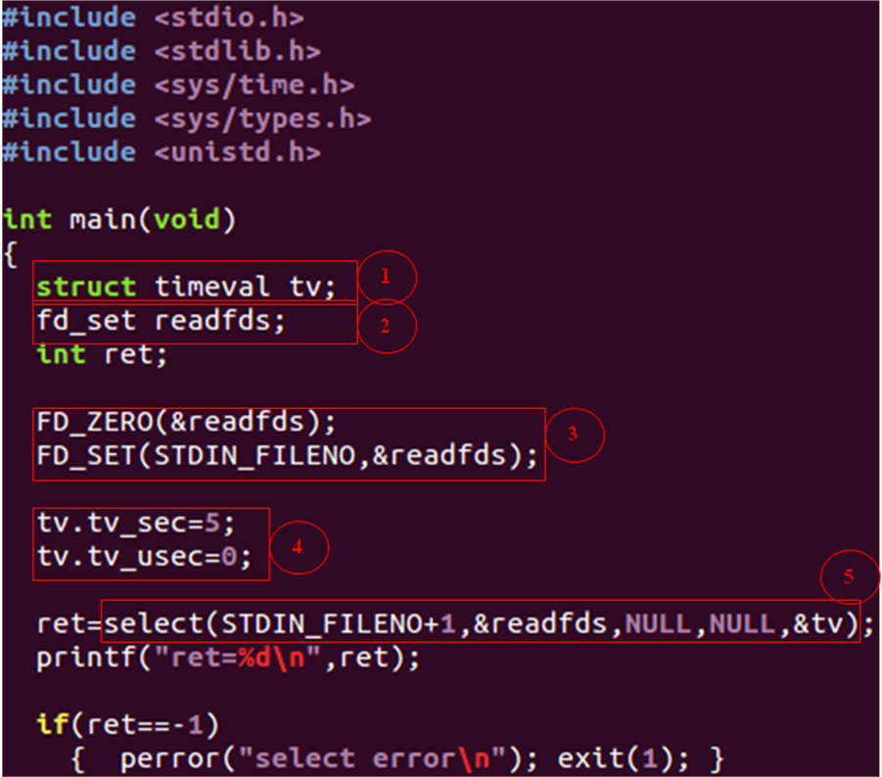  首先(标记1处)定义了timeval结构体的tv变量，作为select()函数中超时时间。  然后(标记2处)定义了一个fd_set类型的 readfds文件描述符集合。  接着(标记3处)是宏，FD_ZERO(&readfds)是清空readfds文件描述符集合，FD_SET(STDIN_FILENO,&readfds)将标准输入描述符添加到readfds集合中。  然后(标记4处)设置select()的超时时间等于5s。  select()函数(标记5处)监控是否可以从STDIN_FILENO文件描述符的可读取数据。如果集合中存在可读取数据的文件描述符，则select()返回可读的文件描述符个数。在这个select()函数，第一个参数是指三个集合中描述符最大值+1，这里由于readfds集合中只有STDIN_FILENO文件描述符，因此第一个参数为STDIN_FILENO+1，第三个、第四个参数为NULL，表示select()不关心文件的写状态和异常状态。  PPT第9页:  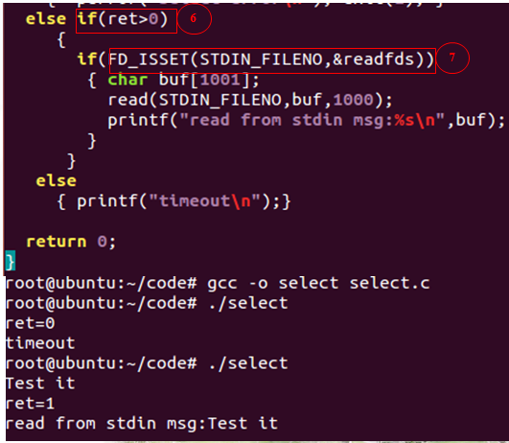  接着是(标记6处)if判断语句，如果select()返回值大于0，表示文件描述符集合中有可读的文件，但进程并不知道到底是哪个文件可读，因此还要使用(标记7处)FD_ISSET()判断STDIN_FILENO中是否已经准备好数据了，是的话则执行“read (STDIN_FILENO, buf, 1000)”语句，将数据读取到buf，并打印处读取到的字符串  程序结束。  下面我们来演示一下。  断点：  select常用在socket通信场合，例如有一个服务端，多个客户端，服务端进程可以通过调用select实现对多个客户端的数据请求处理。  (板书)  Server  readfds<-(socket1,socket2,socket3…)  select(readfds,..)  Client1  Client2  Client3  …  socket1  socket2  socket3  socketn  当client与server建立socket通信，在client与server建立连接后，server进程就将client的socket文件描述符添加到读文件描述符集合，用于监控client是否发送数据过来，如果有数据发送过来，则select()能够立马检测到有可读数据了，则立刻处理client数据请求。这就实现了对多个socket文件的处理。  这个演示比较简单，希望大家能够清楚select()的应用场景，就是需要监视多个文件的状态变化，以触发读事件、写事件和异常事件并进行相应的处理。 | 断点：select()函数  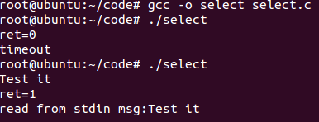  select.c：源程序。  (1)打开终端  (2)确认已经写好的程序。  (3)编译程序。输入:gcc -o select select.c  (4)运行。输入：./select  (5)现象。当用户不输入任何字符，那么select()在5秒内检测不到STDIN_FILENO描述符状态的变化，也就是从STDIN_FILENO并没有可读取的数据，即select()超时返回0，程序结束。如果用户在5秒内输入数据，那么select()检测到STDIN_FILENO描述符中有可读的数据了，即发生读事件了，则进程可以读出数据到buf，并打印读到的数据。 | select()示例
PPT第10页:
下面介绍文件内存映射。
PPT第11页:  当我们拿到一个需求，需要对某个文件频繁读写、更新操作，那么如何能够实现高效的读写、更新操作呢。  通常的做法是进程对文件进行多次的read/write()系统调用，但是这样的频繁的读写，效率并不高。有没有更高效、简洁的方法呢？  有，文件内存映射方法。该方法可以使对内存映射区域的修改直接反映到外存文件中，并且同一机器上的多个进程共享内存映射区域中的数据，从而就避免对磁盘文件频繁地执行I/O操作。 |  | 问题引入
PPT第12页:  文件内存映射是将文件内容映射到内存中，通过对这段内存的读取和修改来实现对文件的读取和修改。用户可以将整个文件也可以将部分内容映射到进程地址空间，进程可以像访问普通内存一样访问文件，例如可以使用memcpy等内存块操作直接更新文件内容，而不必调用write()操作向文件中写数据。  文件内存映像加快了对文件的I/O操作速度，这是它的优点，也是提高访问文件效率的原因。  mmap(void *addr, size_t len, int prot, int flags, int fd,off_t offset)函数是实现将文件映射到内存的函数，使用该函数时需要包含头文件types.h和mman.h。  PPT第13页:  该函数包含6个参数。  第一个参数addr：表示文件映射到内存的起始地址。通常设为NULL，表示由系统自动选定。  第二个参数len：要映射到的内存区域的大小。以字节为单位。  第三个参数prot：指定内存映射的访问权限。可取以下几个值：PROT_READ，内存映射区域可读；PROT_WRITE，内存映射区域可写；PROT_EXEC，内存映射区可被执行；PROT_NONE，内存映射区不可访问。  PPT第14页:  flags由以下几个常值指定：MAP_SHARED ，MAP_PRIVATE，MAP_FIXED，其中，MAP_SHARED，MAP_PRIVATE必选其一，而MAP_FIXED则不推荐使用。 MAP_SHARED把内存映射区域标记为共享，也就是说一个进程写入数据到映射区域后会影响其他进程。MAP_PRIVATE表示对内存映射区的改动不会影响到其它进程或外存文件，起始就是在进程写时拷贝了一个私有内存映射区。  fd表示将要被映射到内存的文件描述符。  offset表示要映射的文件内容与文件头的距离。  通过这个函数就建立了文件与内存之间的映射关系。  PPT第15页:  这是mmap()的返回值，如果映射成功则返回映射内存区域的起始地址，否则返回MAP_FAILED错误。 |  | 内存映射函数介绍
PPT第16页:  munmap()是取消文件与内存映射的函数。  munmap (void *addr, size_t len)该函数包含2个参数。  addr：调用mmap()返回的内存映射区的起始地址  len：取消映射的内存区域大小。  munmap()执行成功返回0，错误返回-1。 |  | 内存映射函数介绍
PPT第17页:  这是文件内存映射的例子。该程序主要通过对内存映射区域的修改达到文件的修改操作。  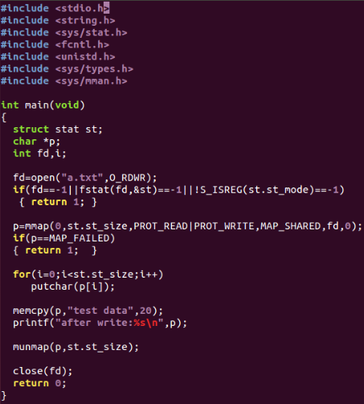  首先使用open()打开a.txt文件，a.txt事先需要准备好。  然后通过fstat()函数读取文件的信息，例如文件大小、文件的类型，是否是普通文件。  接着是mmap()，将a.txt文件映射到内存，我们看下mmap()函数的参数，st.st_size是由fstat()获得的文件大小，也就是说将整个文件映射到内存，PROT_READ|PROT_WRITE对内存映射区域的访问权限是可读可写，MAP_SHARED将内存映射区域标记为共享。  然后是for循环，输出文件映射到内存区域中的内容。  PPT第18页：  接着是memcpy()直接将"test data"字符串写入到内存映射区域，就相当于写入文件，这样就不需要使用以往的read()/write()操作，因为read()/write有不必要的复制，要先把数据从内核缓冲区复制到用户空间缓冲区或相反。  然后解除映射，解除时内存映射区域内容会写回到文件a.txt。  最后关闭文件。  下面我们来演示一下。  断点： | 断点：练习文件内存映射  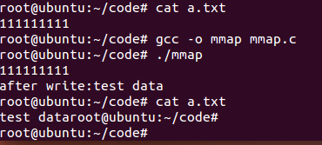  mmap.c:源程序。  a.txt:实现准备好的文件，a.txt包含字符串111111111。  (1)打开终端。  (2)确认mmap.c和a.txt内容。  (3)编译mmap.c。输入：gcc -o mmap mmap.c  (4)运行。输入：./mmap  (5)现象。  原来a.txt的内容被memcpy()操作替换为“test data”字符串。  结论： 这个例子比较简单，通过这个例子想要说明的是，建立内存映射后，对内存区的修改可以直接实现对文件的内容的修改，而不必调用read/write操作，从而提高了更新文件的效率。 | 示例
PPT第19页:  进程在内存映射区域的改动并不会立刻更新到外存文件，而是有一段时间延时。  如果用户希望对内存映射区的改动立刻反映到外存文件，可以调用msync()显式地实现内存映射区的内容与外存文件的同步。  PPT第20页:  msync (void *addr, size_t len, int flags)：这是msync()函数的用法。包括三个参数：  addr：要进行同步的映射内存区域的起始地址，是调用mmap()返回的内存映射的起始地址。  len：要同步的内存区域的大小。  flags：flags可以设为以下三个值之一。  MS_ASYNC：msync()会立即返回，不用等待同步完成。  MS_SYNC：msync()在同步操作结束后返回。  MS_INVALIDATE：使其它所有进程对该文件的映射失效，以便用新数据更新这些映射。 |  | msync()函数

PPT第21页:

这是对刚刚讲的文件内存映射的总结。大家需要掌握在什么时候需要使用文件内存映射方法，以及如何使用。
在什么时候使用，前面我们讲过在对某个文件频繁读写、更新时，为了提高文件访问效率，可以使用文件内存映射方法。
如何使用主要包括三个函数。mmap()建立文件与内存的映射关系，munmap()取消映射关系。msync是将内存的变化立马更新到外存文件。

PPT第22页:
下面我们介绍锁定内存区域。
PPT第23页:  有的时候，我们希望对文件的修改是临时的，或者对文件的修改是完整的，这个怎么实现呢？  通过锁定内存的方式实现。  锁定内存是指将页面锁定在物理内存中，阻止系统将它们调度到交换空间swap分区，因为内存页面调出调入的时间延迟可能太长或过于不可预知。  内存锁定通常是为了提高性能或安全性。安全性要求较高的应用程序可能希望防止敏感数据被换出到交换文件中，因为这样在程序结束后，攻击者可能从交换文件中恢复出这些数据。  锁定内存的操作风险高，仅超级用户可以执行。 |  | 问题引入
PPT第24页:  锁定内存允许程序锁定它的部分或全部地址空间，锁定内存后可以阻止Linux系统将对应的内存页调度到交换空间swap分区，即使该程序已有一段时间没有访问这段空间。  锁定部分地址空间通常使用mlock()系统调用，该系统调用第一个参数是要锁定内存区域的起始地址，第二个参数是要锁定的内存区域大小。  mlock()锁定成功返回0，失败返回-1。 |  | 锁定内存函数
PPT第25页:  如果希望进程的全部地址空间被锁定在物理内存中，请用 mlockall。这个系统调用接受一个参数，该参数可以设定为以下值：  MCL_CURRENT，锁定进程当前已分配的内存，之后分配的内存则不会；  MCL_FUTURE， 锁定将来要分配的内存；  MCL_CURRENT|MCL_FUTURE，将已经及将来分配的所有内存锁定在物理内存中。  mlockall()锁定成功返回0，失败返回-1。 |  | 锁定内存函数
PPT第26页:  下面是解除内存锁定的两个函数。  munlock()解除锁定的部分内存，munlock()参数与mlock()锁定部分内存的参数相同。  munlockall()解除当前进程已经锁定的所有内存。  这两个函数的返回值是，执行成功返回0，失败返回-1。 |  | 锁定内存函数
PPT第27页:  下面我们看锁定内存示例。  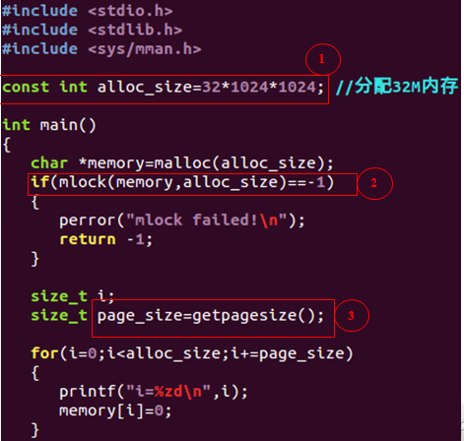  在main()函数中首先调用malloc()分配大小为32M的内存，alloc_size变量在程序开头(标记1处)就定义为32M。  然后使用(标记2处)mlock()锁定刚刚分配的32M内存空间，接着(标记3处)getpagesize()函数是用来获取当前系统的内存页大小，在Linux x86系统上通常内存页大小为4KB。  然后执行for循环，循环次数等于32M包含的内存页数，每次循环执行printf语句打印处i的值也就是内存页的起始值，以及memory[i]=0操作初始化每个内存页。  PPT第28页:  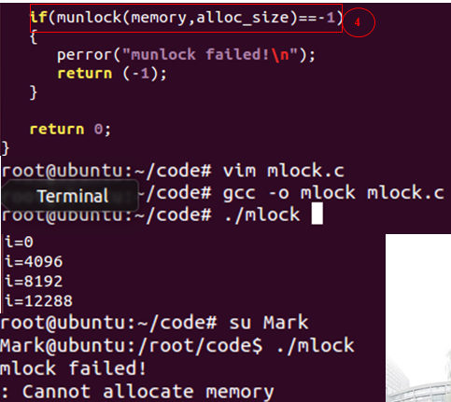  最后(标记4处)执行munlock()解除锁定的内存。  下面这个过程我们给大家演示一下。  断点1：  断点2： | 断点1：锁定内存  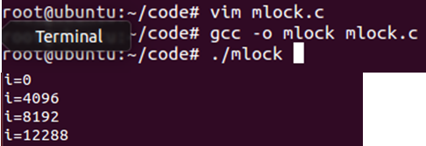  mlock.c：源程序。  (1)打开终端  (2)确认已经写好的源程序mlock.c。  (3)编译源程序。输入：gcc -o mlock mlock.c  (4)运行。输入：./mlock  (5)现象。这是for循环输出的结果。从这个结果第一次输出i=0，第二次i等于4096，第三次等于8192，可以看出当前系统的内存页大小为4KB。  结论：  其实这个例子比较简单，只给出分配内存、锁定分配内存和解除内存锁定的步骤。在实际编程中可能会对锁定的内存进行一些更复杂的操作，例如写入一些敏感数据，如果锁定内存，这样就不会发生“包含敏感数据的内存页被调度到交换空间swap，攻击者从交换空间恢复出敏感数据”的现象。  还需要说明一点的是，只有具有超级用户才能使用锁定解除内存的几个相关函数。如果一个没有超级用户权限的用户调用了这些函数将会失败、返回值-1。  下面我们从root用户切换到普通用户，如Mark用户，看到底是不是这样的。  断点2：锁定内存  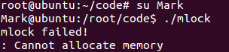  (1)切换到普通用户Mark。输入：su Mark  (2)运行。输入：./mlock  (3)现象。提示“mlock failed”。 | 示例

PPT第29页：

到这里锁定内存方法已经介绍完，需要大家掌握锁定内存的应用场景，以及锁定内存的几个函数。

锁定内存的应用场景主要是对时间约束严格或安全性要求高的应用程序。
锁定内存的主要涉及这几个函数。

mlock()用来锁定部分地址空间，mlockall()用于锁定进程全部的地址空间。munlock()解除锁定的部分空间，munlockall()解除锁定的所有空间。

最后就是只有超级用户才能使用该方法。

PPT第30页:
下面我们介绍本讲的最后一个有关文件的方法：文件锁定。
PPT第31页:  在我们以后编程中，可能会出现多个进程需要同时更新某个文件操作，那么如何保证各个进程之间的更新操作互不被干扰，或者按照一定顺序更新呢？  这里我们给大家提供的方法是锁定文件。  锁定文件方法可以确保一个进程正在对文件进行更新操作时，阻止其他进程来操作该文件。 |  | 问题引入
PPT第32页:  锁定文件方法是通过为文件创建一个文件锁，当有了文件锁后，进程对文件的更新操作就可以不被其它进程干扰。当删除文件锁后，其它进程才可以操作该文件。这有点类似于前面我们介绍的为共享资源添加互斥锁。  首先创建一个文件锁，使用fcntl.h头文件定义的open系统调用，并带上O_CREAT和O_EXCL标志。  其实这个文件锁，它是一个文件，因此也说成锁文件，进程通过锁文件是否存在判断是否可以访问某个文件。  open(const char *pathname, int oflag, int perms)系统调用包含三个参数。  第一个参数是要打开/创建的文件的路径名。  第二个参数用于指定文件打开/创建的模式。例如  O_RDONLY ：只读模式  O_WRONLY：只写模式  O_RDWR：读写模式  这三个模式必须包含一个。在创建锁文件时必须要O_CREAT和O_EXCL两个选项，表示创建一个锁文件，如果锁文件已经存在，则open()返回-1，表示该文件已经被其他进程锁定。  第三个参数用于指定文件的访问权限，例如0444表示所有用户对文件的都有读权限。 |  | 锁定函数介绍
PPT第33页:  这是锁定文件的例子。有两个程序，这两个程序都要操作文件fileA，通过文件锁确保一个程序在操作fileA时不被另一个程序干扰。  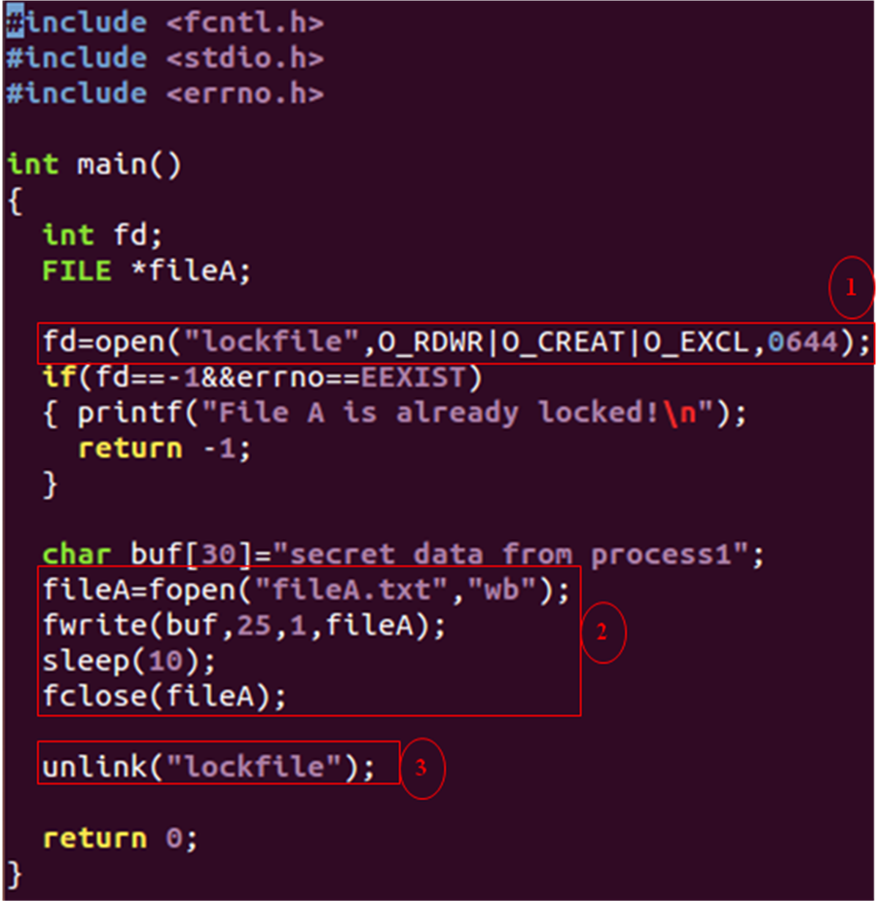  这是第一个程序的实现。  首先(标记1处)使用open()函数，创建一个锁文件“lockfile”。  然后(标记2处)对文件fileA进行写操作，首先使用fopen打开文件，然后使用fwrite将buf中的“secret data”数据写入到文件fileA中，然后sleep(10)睡眠10秒，最后关闭文件fileA。  在对文件fileA写入操作完成后，为了使其它进程能够对文件fileA进行更新、写入操作，最后(标记3处)要删除锁文件。  PPT第34页:  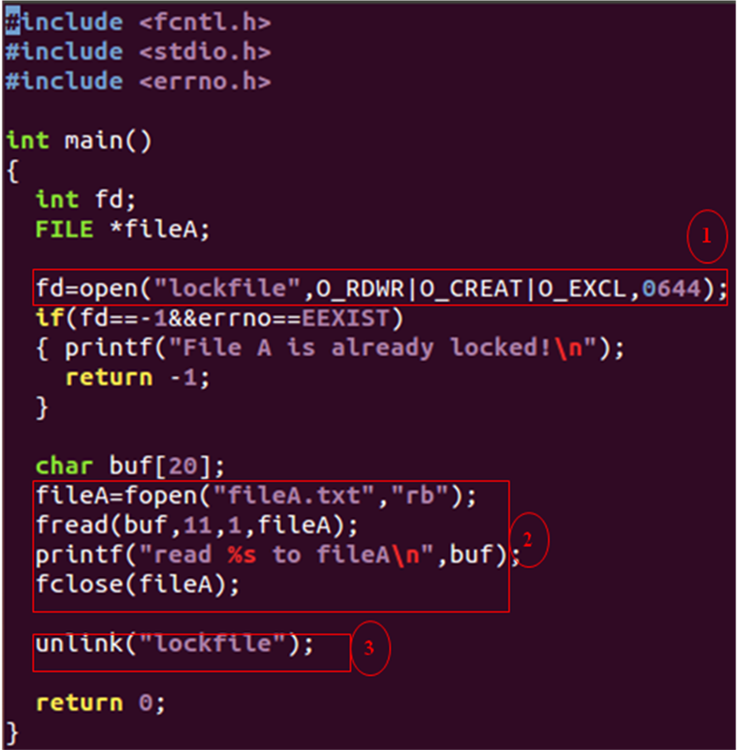  这是另一程序，该程序与前一个程序实现的功能类似，也是向fileA文件中写入数据。但是在写入数据前通过检查锁文件(标记1处)判断该程序是否能够对文件fileA进行操作。如果锁文件已经存在，则输出“File A is already locked”提示信息。否则创建创建锁文件。然后（标记2处）打开文件，然后将buf中的数据“secret data from process2”写入fileA，最后关闭文件fileA。使用完后删除锁文件，便于其它进程对fileA进行操作。  大家能猜到运行程序后会输出什么样的结果。  (停顿2s)  下面我们来演示一下。  断点： | 断点：文件锁定  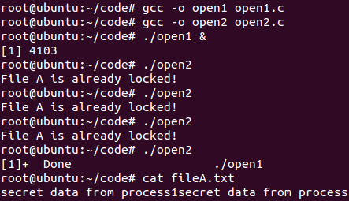  open1.c：源程序。  open2.c：源程序  程序开始前确保当前目录不存在lockfile文件  (1)打开终端  (2)确认已经写好的源程序open1.c，open2.c。  (3)编译源程序。输入：gcc -o open1 open1.c  gcc -o open2 open2.c  (4)运行。输入：./open1 &  ./open2  (5)现象。(PPT第35页)  多次运行open2，知道open1删除锁文件后，open2运行时才能对fileA文件进行操作。  结论：通过这个例子我们想说明的是通过锁文件可以使不同进程互斥访问某个文件资源，从而保证进程对文件的操作不受其它进程干扰。 | 示例

PPT第36页:

这是锁定文件涉及的两个函数，带有O_CREAT和O_EXCL参数的open()创建文件锁。unlink()删除文件锁 。

PPT第37页:
这是对本讲的内容的回顾。
第一列是应用场景，第二列是各个应用场景应该使用的方法，
select()实现了以触发方式操作多个文件。
文件内存映射将文件映射到内存以提高文件的访问效率，并且多个进程可以共享内存映射区域的内容。
对时间约束严格或者安全性要求高的应用程序希望锁定内存，使内存页不会调换到交换区。
然后锁定文件方法，通过创建文件锁，实现进程对文件的互斥访问。
最后一列是使用各个方法时应该包含的头文件。
知识点框图
高级文件编程
锁定文件
文件内存映射
多文件输入输出
问题引入 P3-P4
select方法介绍 P5-P7
select示例 P8-P9
问题引入 P11
文件内存映射函数介绍P12-P16
内存修改同步到文件的函数 P19-P20
会话P31
示例 P33-P35
示例 P17-P18

文件内存映射
问题引入 P23
锁定内存函数介绍P23-P26
示例 P27-P28
锁定文件函数介绍P32

